Тема заняття: Властивості газів. Рівняння Мендєлєєва-Клапейрона.
Мета заняття: встановити залежність між параметрами, які визначають стан газу; формувати вміння пояснювати явища з наукової точки зору; розвивати вміння застосовувати здобуті знання при розв’язуванні задач; виховувати уважність, кмітливість, допитливість, сумлінність і старанність.
Тип заняття: комбінований
Прилади і матеріали: мультимедійний пристрій, комп’ютер, прилад для демонстрації газових законів.

Хід заняття.
І. Організаційна частина.
Оголошення теми і завдання заняття.

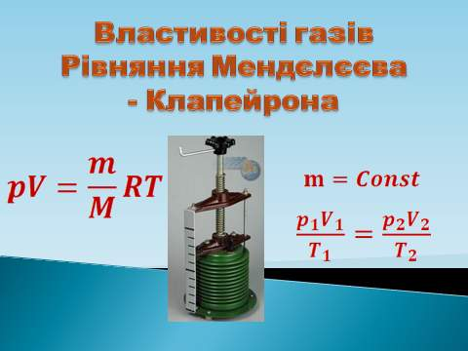
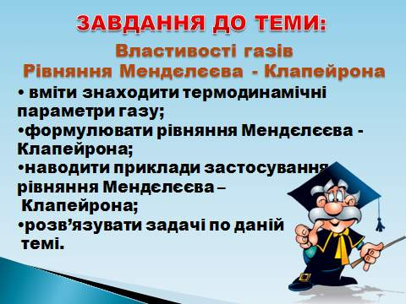
ІІ. Мотивація навчальної діяльності.
Чи можливо визначити масу повітря в аудиторії?
ІІІ. Актуалізація опорних знань.
Давайте згадаємо.
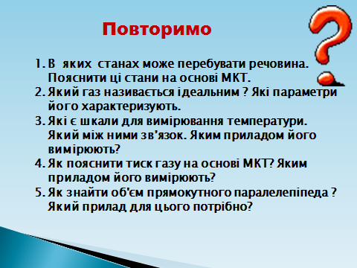
ІV. Вивчення нового матеріалу.
План.
- Рівняння стану ідеального газу. (Рівняння Мендєлєєва).
- Рівняння Клапейрона.
1.На початку заняття ми з вами поставили проблему: «Чи можливо визначити масу повітря в аудиторії?». Вивчивши мікроскопічні параметри газу, ми вияснили, що існують і макроскопічні параметри (p,V,T) які знайти не так і важко маючи прилади.
Над даним питанням працювало багато вчених, а розв’язати його удалось Д.І. Мендєлєєву. Невелика історична довідка.(Виступ студента).
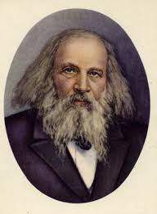
Дмитро́ Іва́нович Менделє́єв
(нар.27 січня (8 лютого) 1834, Тобольськ — †20 січня (2 лютого) 1907,Санкт-Петербург) — великий російський хімік, один з авторів періодичної таблиці хімічних елементів.
Одна з гіпотез Д. І. Менделєєва зводилася до того, що специфічним станом газів повітря при великому розрідженні і міг виявитися «ефір» або якийсь газ з дуже малою вагою. У контексті припущень, пов'язаних з поведінкою сильно розрідженого газу (інертного — «найлегшого хімічного елемента») в космічному просторі, Д. І. Менделєєв спирається на відомості, отримані астрономом А. А. Бєлопольським: «Інспектор Головної Палати мір і ваг, обов'язково забезпечив мене наступними результатами новітніх досліджень, у тому числі і Бєлопольського». А далі він прямо посилається на ці дані у своїх висновках. При всій гіпотетичній спрямованості вихідних передумов цих досліджень, основним і найважливішим результатом в області фізики, отриманим завдяки ним Дмитром Менделєєвим, було виведення рівняння стану ідеального газу, що містить універсальну газову сталу. Також дуже важливим, але трохи передчасним, було запропоноване Д. І. Менделєєвим введення термодинамічної шкали температур.
Вченим також було обрано правильний напрямок для опису властивостей реальних газів. Віріальні розкладання, використані ним, відповідають першим наближенням у відомих зараз рівняннях для реальних газів.
У розділі, що має відношення до досліджень газів і рідин, Дмитром Івановичем Менделєєвим написано 54 роботи.

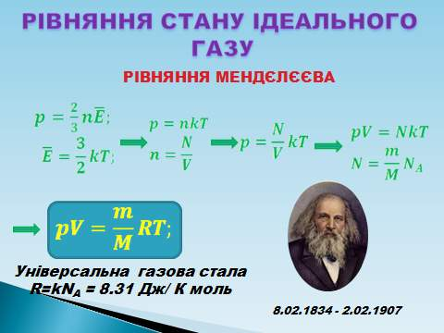
Також багато зробив для визначення параметрів газів Клапейрон. Невелика історична довідка.(Виступ студента).
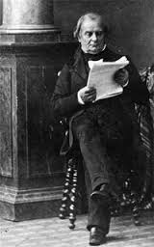
Бенуа́ Поль Емі́ль Клапейро́н
(фр. Benois Paul Emile Clapeyron; *26 січня 1799, Париж — †28 січня 1864, Париж) —французький фізик та інженер.
Бенуа Поль Еміль Клапейрон народився 26 січня 1799 року в Парижі. Закінчив Політехнічну школу (1816–1818). Працював в Інституті інженерів шляхів сполучень у Санкт-Петербурзі, Російська імперія (1820–1830). По поверненні до Франції став професором Школи мостів і доріг в Парижі.
Фізичні дослідження Клапейрона присвячені тепловим процесам. В 1834 році він запровадив у термодинаміці графічний метод, представив в геометричній формі міркування Л. Карно. Аналізуючи цикл Карно, вивів рівняння стану ідеального газу (рівняння Клапейрона-Менделєєва), яке об'єднує закон Бойля-Маріотта, закон Гей-Люссака і закон Авогадро. Одержав рівняння, яке пов'язує температури кипіння і плавлення речовин та тиск (рівняння Клапейрона-Клаузіуса; останній обґрунтував це рівняння у 1851 році).
Помер Клапейрон в Парижі 28 січня 1864 року.

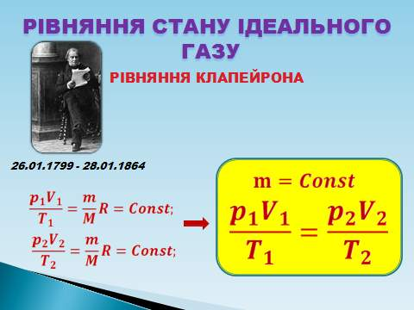

Практична перевірка рівняння Клапейрона.
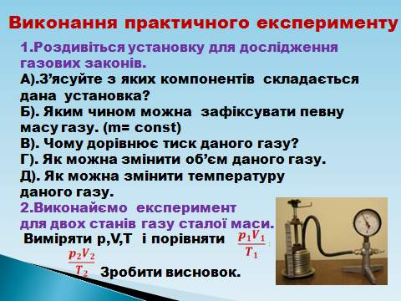

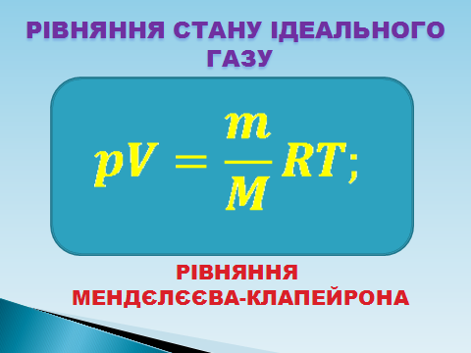

Усвідомлення знань.
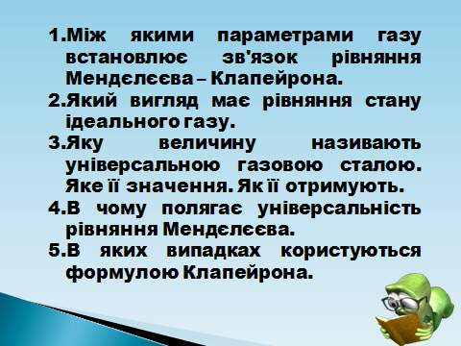
Закріплення вивченого матеріалу.
Якісні задачі.
- Чому балони з газом не можна нагрівати?
- Чи однакова маса повітря в аудиторії влітку і зимою?
Кількісні задачі.
- Знайти масу повітря в аудиторії, якщо її розміри 10х6х3 м, молярна маса повітря 0,029 кг/ моль, атмосферний тиск 10⁵ Па, температура 17° C .

Дано: CI
V=10x6x3 =180 м³
M=0.029 кг/ моль
p=10⁵ Па
t=17° C Т=290 К
R= 8.31 Дж/К моль
Знайти: m -?

Розв’язання
Запишемо формулу Мендєлєєва
$pV=\frac{m}{M}RT;$ виразимо з формули m,
𝑚=$\frac{pVM}{RT};$ перевіримо одиниці,
$\left[m\right]$=$\frac{Па м^{3}кг/моль}{\frac{Дж}{К моль} К}=\frac{\frac{Н}{м^{2} }м^{3}кг}{Н м}=кг$,
підставимо значення величин і обчислимо
m= $\frac{{10}^{5} 180 0.029}{8.31 290}= 0.002166 {10}^{5}=216.6 кг.$

Відповідь. Маса повітря в аудиторії 216,6 кг.
- Балон об’ємом 100 л містить 5,76 кг кисню. За якої температури виникає небезпека вибуху, якщо балон витримує тиск до 5 10⁶ Па?

Дано: CI
V=100 л =10⁻¹ м³
M=0.032 кг/ моль
p=5 10⁶ Па
m =5,76 кг
R= 8.31 Дж/К моль
Знайти: t -?

Розв’язання
Запишемо формулу Мендєлєєва
$pV=\frac{m}{M}RT;$ виразимо з формули T,
T=$\frac{pVM}{Rm};$ перевіримо одиниці,
$\left[T\right]$=$\frac{Па м^{3}кг/моль}{\frac{Дж}{К моль} кг}=\frac{\frac{Н}{м^{2} }м^{3}К}{Н м}=К$,
підставимо значення величин і обчислимо
Т= $\frac{{5 10}^{6} {10}^{-1} 0.032}{8.31 5,76}≈ 0.003343 {10}^{5}=334.3 К;$
Переведемо в °С t=T-273=334.3-273=61.3°С.

Відповідь . Небезпека вибуху виникає при температурі 61,3°С і вищих.
- Газ під тиском 0,2 МПа і при температурі 15° С має об’єм 5 л. Чому дорівнює об’єм цієї маси за нормальних умов ( 0° С і тиску 101,3 кПа).

Дано: CI
V₁=5 л =5 10⁻³ м³
t₁ =15°C T₁= 288 K
P₁=0.2 MПа =0.2 10⁶Па
m = const
t₂ = 0°C T₂=273K
P₂=101.3 10³ Па
Знайти: V₂-?

Розв’язання
Запишемо формулу Клапейрона
m $=Const ; \frac{p_{1}V_{1}}{T_{1}}=\frac{p_{2}V_{2}}{T_{2}} ,$
виразимо з формули V₂,
$V_{2}=\frac{p_{1}V_{1}T_{2}}{T_{1}p_{2}}$ перевіримо одиниці,
$\left[V_{2}\right]=\frac{Па м^{3}К}{Па К}=м^{3}$,
підставимо значення величин і обчислимо
$V_{2}$=$\frac{0,2 {10}^{6} 5 {10}^{-3} 273 }{288 101,3 {10}^{3}}≈0,009=9 {10}^{-3}\left( м^{3}\right).$

Відповідь . Об’єм даної маси газу за нормальних умов дорівнює 9 л.
- Об’єм балона електричної лампи розжарювання 150 см³. Всередині знаходиться 0,4 г газу за температури 30° С і тиску 80 кПа. Яким газом заповнена лампа?

Дано: CI
V=150 см³ =1,5 10⁻⁴ м³
t =30°С Т=303 К
p=80 кПа =80 10³ Па
m =0,4 г =0,4 10⁻³ кг
R= 8.31 Дж/К моль
Знайти: M -?

Розв’язання
Запишемо формулу Мендєлєєва
$pV=\frac{m}{M}RT;$ виразимо з формули М,
М=$\frac{mRT}{pV};$ перевіримо одиниці,
$\left[M\right]$=$\frac{кг \frac{Дж}{К моль} К}{Па м^{3}}=\frac{\frac{Н м}{моль}кг}{\frac{Н}{м^{2} }м^{3}}=\frac{кг}{моль}$,
підставимо значення величин і обчислимо
М= $\frac{0,4 {10}^{-3} 8,31 303 }{80 {10}^{3 }1,5 {10}^{-4} }≈8,4 {10}^{-2}=84 {10}^{-3} \frac{кг}{моль}.$
З таблиці Мендєлєєва це газ криптон.

Відповідь. Лампа заповнена інертним газом криптоном.
V. Узагальнення та систематизація навчального матеріалу.
Повторити питання розглянуті на занятті.
- Які параметрами газу входять в рівняння Мендєлєєва – Клапейрона.
- Яку величину називають універсальною газовою сталою.
- Чому рівняння Мендєлєєва вважають універсальним.
- При яких умовах використовується формула Клапейрона.
VІ. Підсумки заняття.
VІІ. Домашнє завдання.
Л.Е.Генденштейн, І.Ю. Ненашев фізика 10кл Ст.199-203. Завдання 14-17; С.У.Гончаренко фізика 10 кл § 10 Вправа2(1).
Задача. Визначити масу повітря, яка потрібна для заповнення камери в шині автомобіля, якщо її об’єм 12 л. Камеру накачують за температури 27° С до тиску 2,2 10⁵ Па.

Дано: CI
V=12 л =12 10⁻³ м³
M=0.029 кг/ моль
p=2,2 10⁵ Па
t=27° C Т=300 К
R= 8.31 Дж/К моль
Знайти: m -?

Розв’язання
Запишемо формулу Мендєлєєва
$pV=\frac{m}{M}RT;$ виразимо з формули m,
𝑚=$\frac{pVM}{RT};$ перевіримо одиниці,
$\left[m\right]$=$\frac{Па м^{3}кг/моль}{\frac{Дж}{К моль} К}=\frac{\frac{Н}{м^{2} }м^{3}кг}{Н м}=кг$,
підставимо значення величин і обчислимо m= $\frac{{2,2 10}^{5} 12{10}^{-3} 0.029}{8.31 300}≈ 0.031кг =31 г.$
Відповідь. Маса повітря в камері автомобіля 31 грам.

Література
1.Фізика (рівень ст) (авт. Генденштейн Л.Е, Ненашев І.Ю) вид -во "Гімназія".

2.Фізика (авт. Ляшенко Коршак Є.В., Савченко В.Ф.) вид-во "Генеза".
3. Жданов Фізика. Підручник для середніх спеціальних навчальних закладів.
4. Гончаренко Фізика. Підручник,11кл.
5.М.Є.Ірліна Н.О.Савченко Збірник задач з фізики для технікумів.
6. А.П.Римкевич Збірник задач з фізики
7. Р.М. Ребрик М.Г. Сутулін Фізика. Астрономія.
8. Матеріали Вікіпедії.

